كلية العلوم الاسلامية
قسم العقيدة والدعوة والفكر
الكورس الثاني
أسم المحاضر: عبد ابراهيم مصلح
المرحلة: الثانية
المحاضرة الرابعة
اسم المادة: Computer
المحاضرة الرابعة
اسم المادة: الحاسوب
اسم المحاضرة: Microsoft Office Word 2010 orders
اسم المحاضرة: مايكروسوفت افس ورد 2010 الاوامر
المصدر: اساسيات الحاسوب وتطبيقاته الاساسية الجزء الثاني

أوامر الإنهاء
يفتح الزر الأخير قائمة تعطيك خيارات لإنهاء الدمج.
ملف ← انهاء
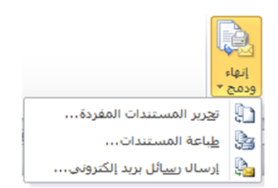
تبويبة المراجعة
آخر التبويبات الافتراضية هي تبويبة المراجعة. وبالرغم من أن بعض الأوامر في هذه التبويبة متقدمة جدا (مثل التدقيق الإملائي والتدقيق اللغوي)، فإن الأوامر الأخرى سهلة الاستخدام. وهذه هي الأوامر التي سنركز عليها
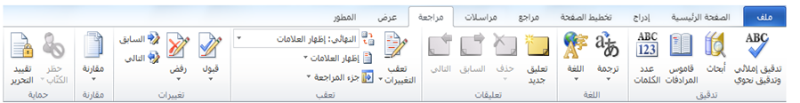
أوامر التدقيق
القسم الأول من تبويبة المراجعة هو القسم الذي ستستخدمه اكثر من غيره
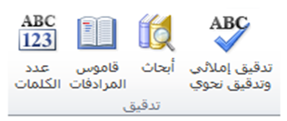
وهو يحتوي على أوامر التدقيق الإملائي وعمل الأبحاث والبحث عن الكلمات في قاموس المرادفات وترجمة الكلمات وإعداد اللغة وتعداد الكلمات. وسنتطلع على أكثر هذه الأوامر في الدليل المتقدم.
أوامر اللغة
المجموعة التالية هي مجموعة اللغة
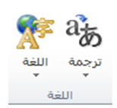
تسمح لك هذه الأوامر بترجمة كلمة أو عبارة أو مستند بالكامل إلى لغة أخرى، شريطة أن تكون لديك حزم اللغات المطلوبة مثبتة على الكمبيوتر
أوامر الحماية
المجموعة الأخيرة هي الحماية
وتقيد هذه الأوامر الوصول وعمل التغييرات على المستند
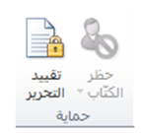
أدوات الرسم
تستخدم تبويبة التنسيق الخاصة بأدوات الرسم في التحكم بحجم الأشكال وموقعها ومحاذاتها وصناديق النص وWordArt.
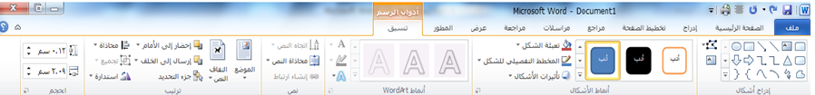
أدوات SmartArt
تسمح لك SmartArt بإنشاء رسوم تخطيطية ذات مظهر مهني عن طريق نقرات قليلة. وتتوفر تبويباتان جديدتان عند تحرير SmartArt. الأولى هي التصميم وهي تسمح لك بتطبيق مجموعة من الأنماط المعدة مسبقا والألوان على الرسم التخطيطي.
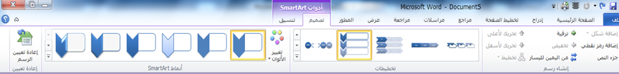
أما التبويبة الأخرى، التنسيق، فتتيح لك تحكما أفضل بشكل ونمط وموقع الرسم التخطيطي.
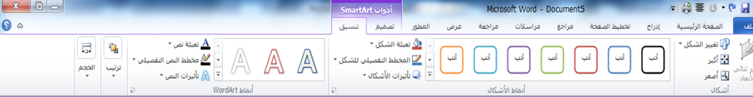
أدوات الصورة
تظهر تبويبة التنسيق الخاص بأدوات الصورة عندما تختار صورة أو كائن قصاصة فنية
وتسمح لك هذه الأدوات بتعديل كافة جوانب الصورة تقريبا بما فيها السطوع والتباين واللون والحجم والنمط والتأثيرات والشكل والحدود والموقع.
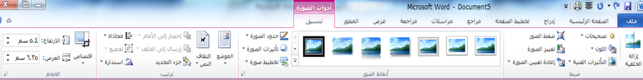
أدوات الرأس والتذييل
إذا قمت بالنقر بشكل مزدوج على أعلى أو أسفل المستند، فسترى تبويبة التصميم الخاص بأدوات الرأس والتذييل.
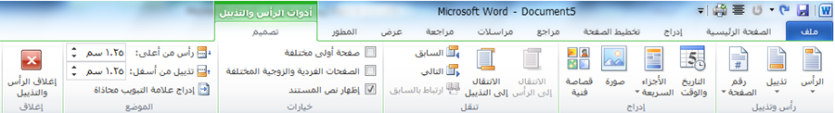
وتسمح لك هذه التبويبة بالتحكم في مظهر ومحتوى ومحاذاة النص الظاهر في أعلى و/أو أسفل كل صفحة.
: تخصيص الشريط
سنتعرف على مهمة تخصيص أخيرة قبل الدخول في تفاصيل إنشاء مستند بالفعل. وسنستكشف في هذا الدرس سمة جديدة في معالج النصوص "وورد" وهي القدرة على تخصيص الشريط.
إضافة أو إزالة التبويبات
تظهر القائمة الموجودة إلى اليسار التبويبات الرئيسية المستخدمة في معالج النصوص "وود" 2010. وينبغي أن تكون التبويبات الثمانية الأولى مألوفة لديك.
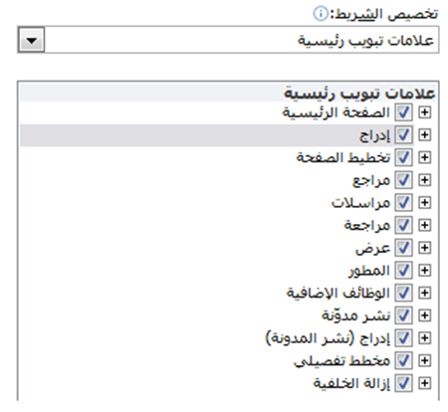
ترتيب التبويبات والمجموعات
يمكنك إعادة ترتيب التبويبات المجموعات والأوامر المختلفة. أولا، قم بتوسيع التبويبة أو المجموعة من خلال النقر على إشارة +. سيقوم هذا بتوسيع محتويات تلك المجموعة أو التبويبة. لإعادة ترتيب العناصر، اختر عنصرا ما ثم أُنقر على أسهم للأعلى أو للأسفل لإعادة ترتيبها.
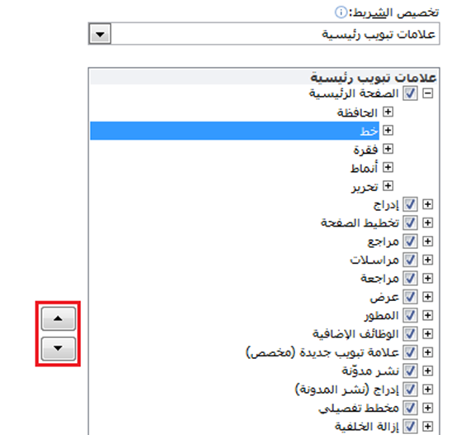
تخصيص او اضافة الاوامر
- شريط ادوات الوصول السريع: تتم اضافة اي امر من خلال الضغط على المثلث في نهاية شريط ادوات الوصول السريع ثم اضع علامة صح على الامر الذي نحب اضافته.
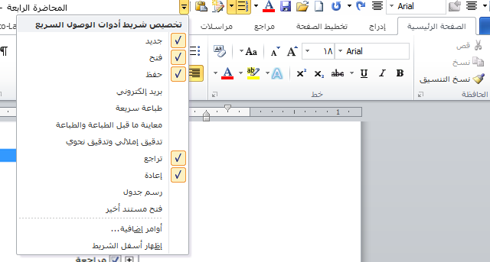

- من التبويبات: تتم من خلال وضع المؤشر على اي امر ثم كلك ايمن ثم التأشير على اضافة الى شريط ادوات الوصول السريع.

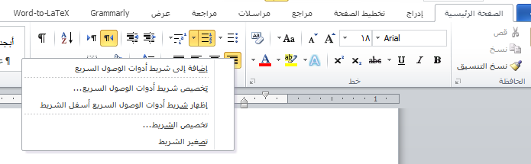
- من ملف ← خيارات ←شريط ادوات الوصول السريع ← نحدد اللامر المطلوب اضافته ←اضافة ← موافق
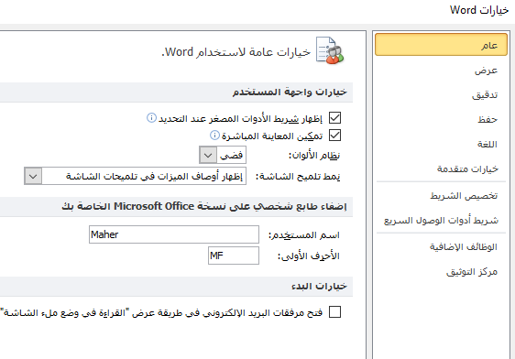
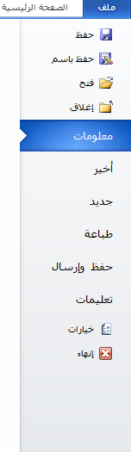

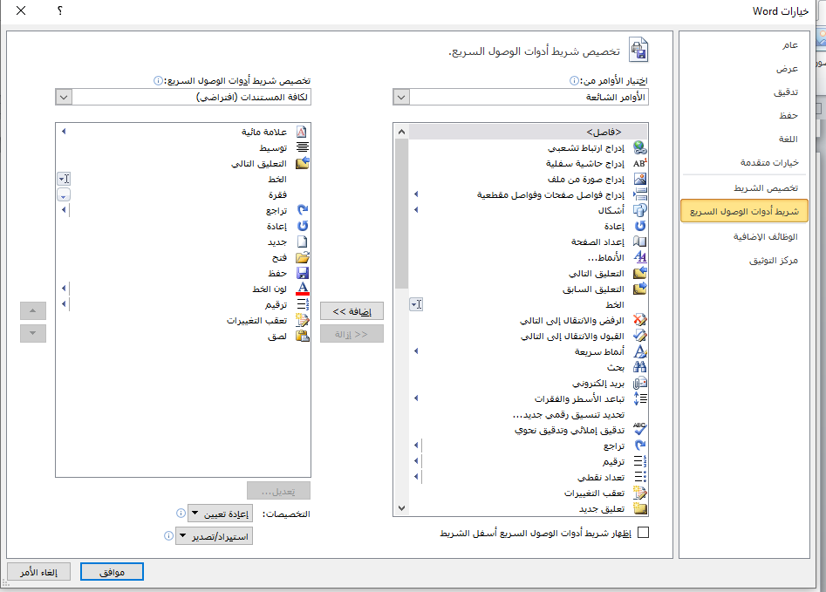

إنشاء مستندات
إنشاء مستند فارغ
عندما تفتح برنامج معالج النصوص "وورد" فإنه ينشئ مستند جديد ويسميه Document 1 (يظهر على شريط العنوان). وإذا أردت أن تنشئ مستند جديد آخر أُنقر على ملف - جديد. وينبغي أن يكون قالب المستند الفارغ مظللا بالفعل ويمكنك أن ترى معاينة لمستند فارغ على اليسار. أُنقر على إنشاء لعمل مستند جديد.
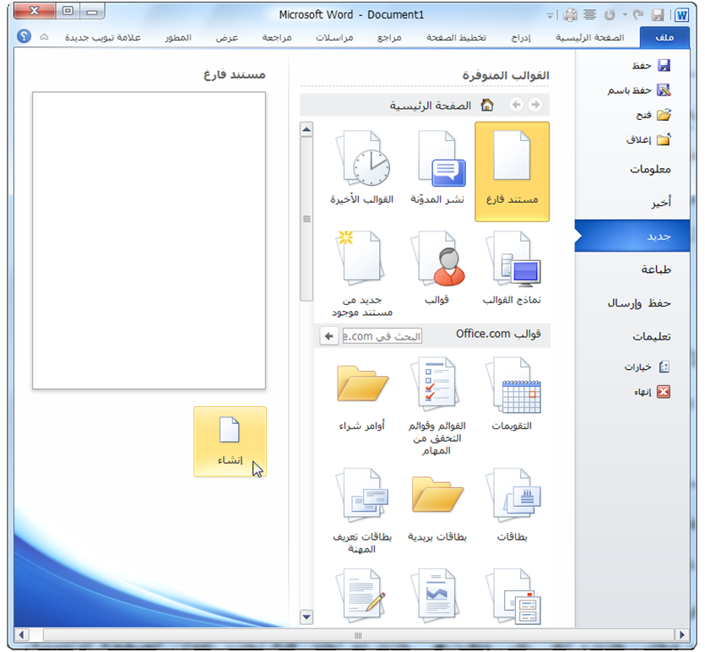
- من لوحة المفاتيح Ctrl+N
- من ايقونة الفتح في شريط ادوات الوصول السريع

